1. **Sequence Diagram**

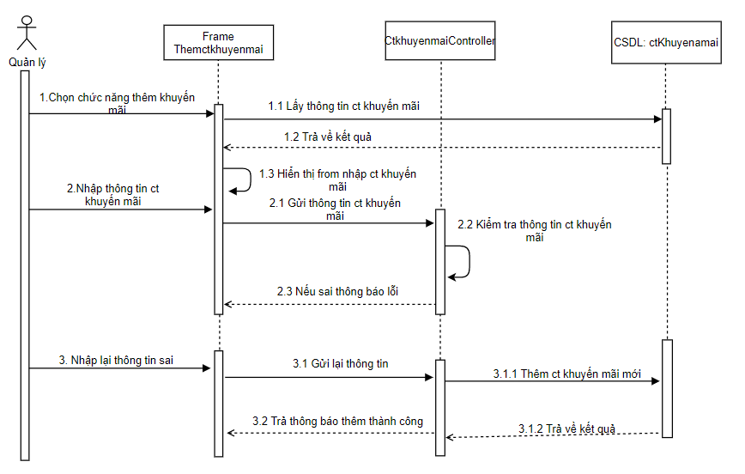

*Hình II.11.3.1 : Sequence Diagram Thêm chương trình khuyến mãi*

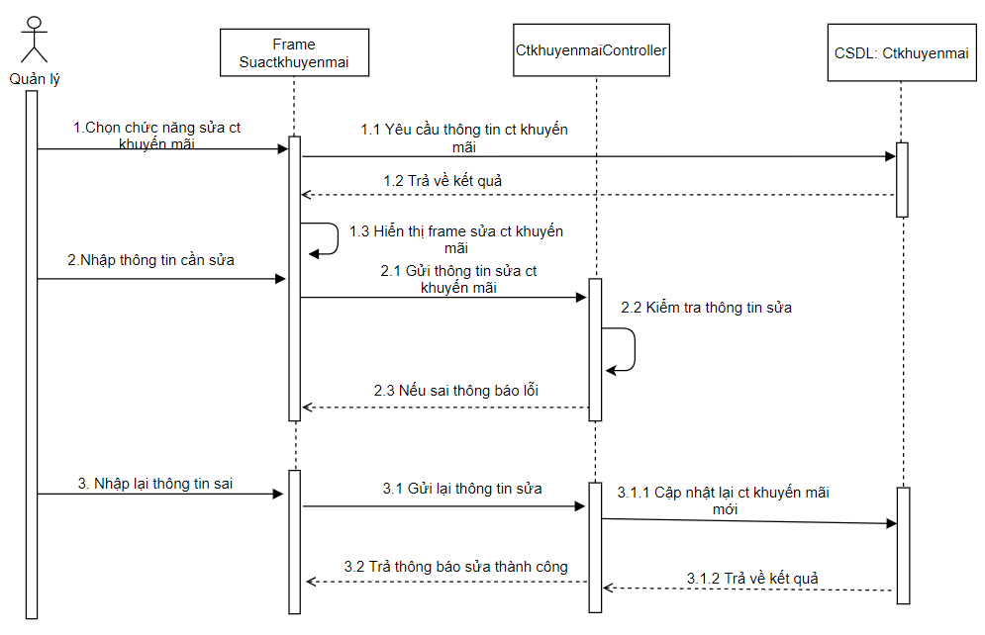

*Hình II 11.3.2 : Sequence Diagram Sửa chương trình khuyến mãi*

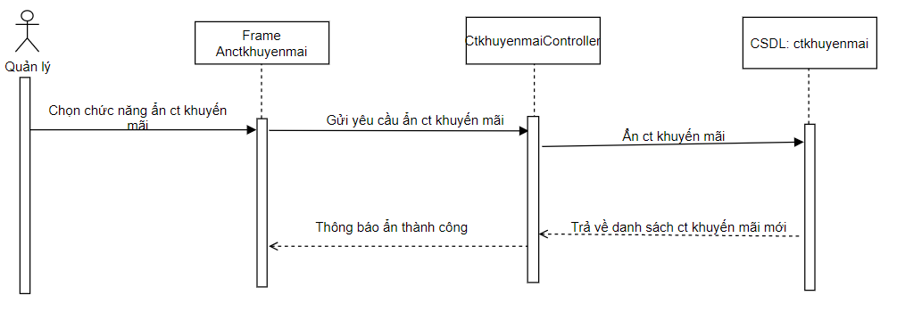

*Hình II 11.3.3 : Sequence Diagram Ẩn chương trình khuyến mãi*

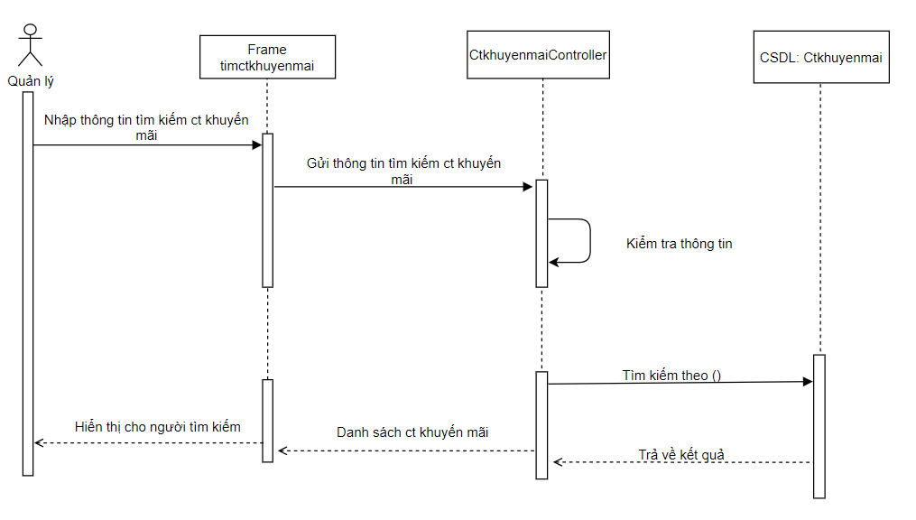

*Hình II 11.3.4 : Sequence Diagram Tìm chương trình khuyến mãi*